TBFP – ARTM – TCA - CUGISTORIA
Ville de Cuges les Pins

LE MUSEE DES
TRANSPORTS

CUGES LES PINS

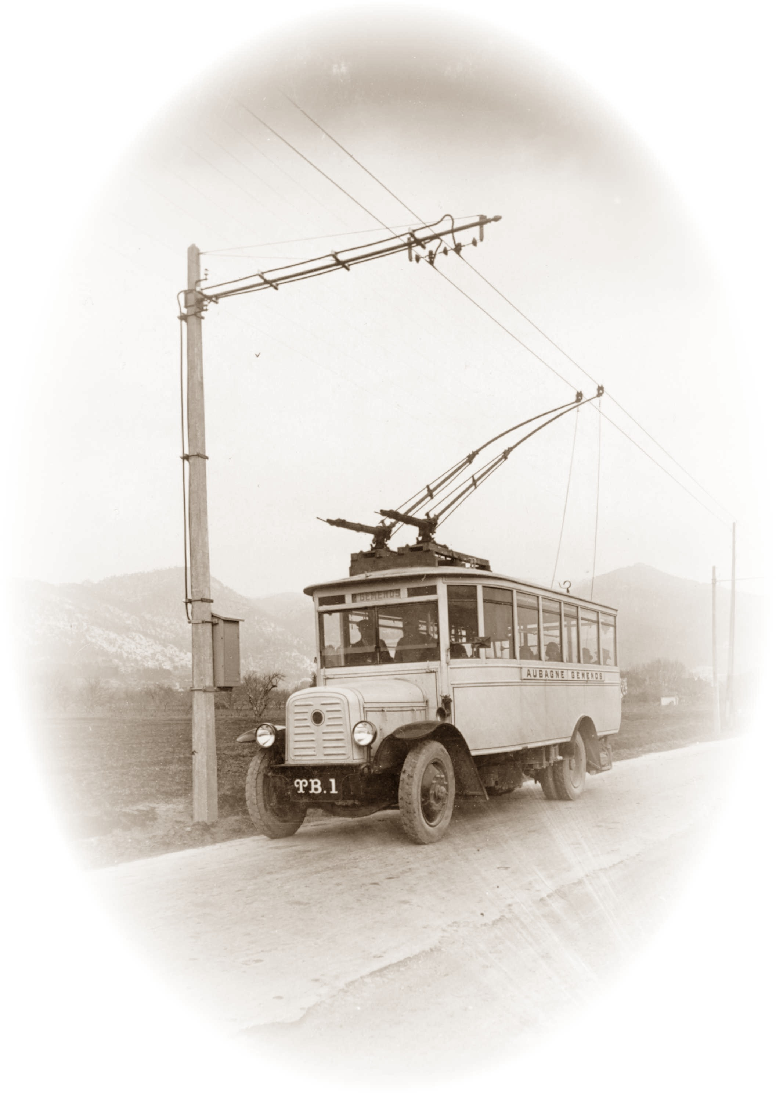

SOMMAIRE :

- Chapitre 1 : Les associations

- Chapitre 2 : Le projet muséographique

- Chapitre 3 : Le projet de desserte touristique

- Chapitre 4 : Le projet pédagogique

- Chapitre 5 : Le projet technique

- Chapitre 6 : Le projet financier

- Chapitre 7 : Le projet de la ville de Cuges les Pins

- Annexes

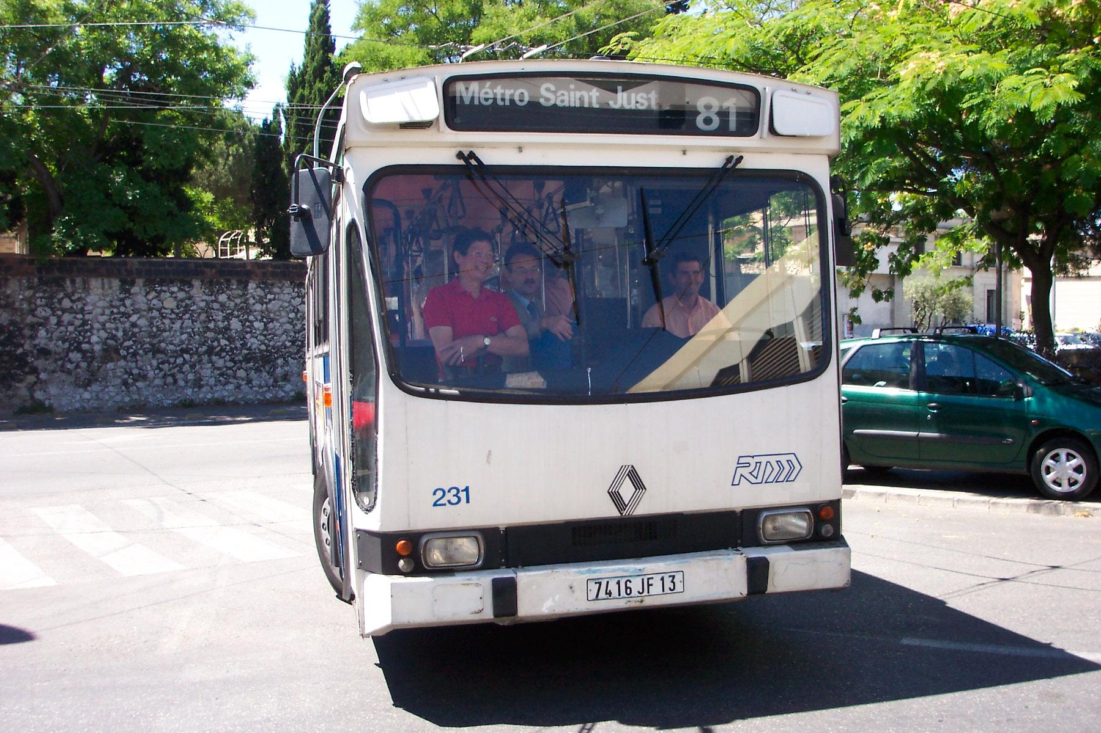

CHAPITRE 1

Les associations :
« TROLLEYS & BUS FRANCE PROVENCE » - TBFP
« TRAMOPHILES DE LA COTE D’AZUR » - TCA
« AMIS DU RAIL ET DES TRANSPORTS DE MARSEILLE » - ARTM

RAPPEL

- L’association TBFP - "TROLLEYS & BUS FRANCE PROVENCE" a été créée le 26 août 2002, déclarée au Journal Officiel le 21/09/2002 sous le n° 235. Son rôle est de sauvegarder le patrimoine régional et national de transports en commun. Elle est aussi active et présente dans le développement des transports en commun propre, et de la réorganisation des réseaux. Elle assure aussi des manifestations en collaboration avec les autres associations. Elle se met en position d’interlocutrice directe avec les élus, à la demande de ces derniers pour trouver des solutions de partenariats.

Le siège social se trouve actuellement à l’adresse de son président en exercice, Monsieur BARGIER Marc – 13, Parc des Amandiers – 13170 La Gavotte, Téléphone Mobile : 06.10.42.71.46. - E-mail : mpbargier@aol.com

- L'association TCA – Les TRAMOPHILES DE LA COTE D'AZUR ont été créés en 1975. Le principal objectif est de faire revivre l’histoire, autrefois très riche, des réseaux de tramways et de transports sur la Côte d’ Azur et la Riviera dei Fiori. Elle est active dans :

- la conservation et restauration de matériel roulant, témoin de la technologie industrielle du passé,
- l’évolution de ce dernier dans un site approprié, reconstituant les conditions d’exploitation au plus proche de la réalité,
- la présentation, dans le cadre d’un musée de ce matériel, de documents, de photographies, de maquettes, d’objets se rapportant aux transports,
- la projection de films et diapositives,
- établir un lien entre le passé et le présent,
- être un moyen de vulgarisation de la technique des transports (expositions, rencontres, séminaires sur le plan local, régional et général, etc..),
- être une force constructive de réflexion et de proposition sur les thèmes des transports urbains et suburbains,
- participer aux études sur le retour du tramway dans l’agglomération niçoise

TRAMOPHILES DE LA COTE D’AZUR - siège social : Le Palais Saint Charles - 86, boulevard bischoffsheim - 06300 NICE - Tél. : 04.92.04.29.04 / FAX : 04.92.00.92.00 – E-mail : TCA@tramophiles.com

- L’association ARTM – AMIS DU RAIL ET DES TRANSPORTS DE MARSEILLE a été créée le 15 mai 1981, représentée par son président Monsieur Daniel AUGEROLLE, et dont le siège social est situé 27 bd Jean Aicard, 13005 Marseille.

Elle dispose actuellement d’une collection composée de tramways, autobus, trolleybus et véhicules de services, ainsi qu’une iconographie riche. Elle participe à des expositions de matériels statiques et de photographies. Elle collabore avec le Musée du Vieux Marseille dans le cadre de manifestations à thèmes.

OBJECTIFS

Les Associations TBFP, TCA et ARTM ont pour but de rassembler les passionnés de véhicules de transports urbains notamment trolleybus, autobus et tramways par tous les moyens souhaitables :

- négociation, acquisition, conservation et restauration de matériel roulant régional, témoin de la technologie industrielle du passé, méritant une préservation pour le patrimoine national. Pourront s’ajouter d’autres véhicules ou pièces authentiques plus récentes, des prototypes, et du matériel hors région PACA présentant des caractéristiques similaires,

- évolution de ces derniers dans un site approprié, reconstituant les conditions d’exploitation au plus proche de la réalité,

- présentation, dans le cadre d’un musée, de ces matériels et de documents, photographies, maquettes, objets s'y rapportant,

- projection de films et diapositives, conférences, exposés, interviews, débats,

- organisation et participation à des "rallyes", rassemblements ou fêtes diverses sur le thème du matériel de transport urbain ancien ou moderne,

- établir un lien entre le passé et le présent en exposant aux générations présentes et futures combien l'histoire régionale des transports urbains a été riche.

PROJETS

- la réception de véhicules et pièces authentiques, offrant un caractère historique actuel ou futur, provenant des réseaux de la région PACA ou d’autres, présentant des particularités similaires.

- la création d’un musée et d'une ligne opérationnelle à caractère historique, pour témoigner auprès des générations présentes et futures du rôle joué par les transports en commun dans la région PACA.
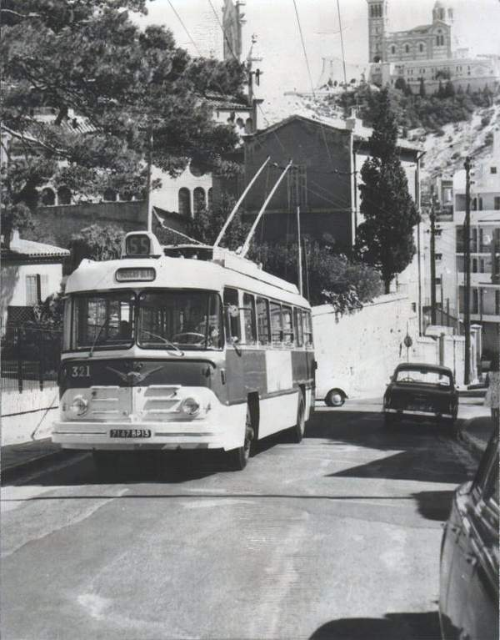

CHAPITRE 2

Le projet muséographique

Le projet muséographique est le cœur de cette réalisation. De là partent toutes les activités décrites en détail dans les chapitres suivants, comme la ligne touristique, les ateliers du patrimoine, les archives des transports, etc…

Le musée est concrétisé par un bâtiment (ou des bâtiments) qui abrite l’activité muséographique et une partie des animations proposées ci-dessus. Cet édifice est le point de départ du projet et sa réalisation est prioritaire. Il peut cependant être conçu de façon modulable et/ou progressive.

1ère PHASE

Dans un premier temps, il permet la sauvegarde en un lieu sécurisé des matériels acquis (trolleybus et autobus) qui ne peuvent pas être exposés aux intempéries dans le meilleur des cas, et au pire, aux actes de malveillance et de vandalisme qui nous guettent tous les jours. La construction doit permettre à ces modes de transport d’évoluer et de cohabiter.

Cette bâtisse se compose de plusieurs espaces affectés aux besoins et aux activités diverses du musée, à savoir :

- un hall d’exposition des matériels restaurés accessible au public,
- un hall de garage des matériels conservés, en cours de restauration ou à restaurer,
- un atelier et un magasin de pièces détachées pour la maintenance des véhicules,
- une salle d’exposition et de consultation de documents d’archives et d’accessoires divers spécifiques à l’histoire des transports urbains régionaux,
- un local pour l’archivage de ces documents et accessoires,
- une salle de projection servant aussi de salle de réception et de conférence,
- une espace d’accueil, de rencontre et de convivialité, avec en son centre :

- une boutique de souvenirs, cartes postales, photos, modèles réduits, etc…
- un comptoir faisant aussi office de buvette (boissons autorisées, café, sandwichs, glaces, etc…),
- un bloc sanitaire.

- un bureau pour la direction du musée,
- un espace privatif réservé aux personnes travaillant pour le musée,

soit une surface totale au sol d’environ 4000 m2, certains aménagements pouvant se faire en mezzanine autour de grandes salles d’exposition.

Il faut prendre en considération que les véhicules exposés, qui ont connus une utilisation commerciale intensive, ont été retirés du service dans des états différents suivant le sérieux des ateliers de leur compagnie d’origine. Depuis leur réforme et leur récupération muséographique, certains ont bénéficié de travaux de restauration à des niveaux différents, d’autres ont continué à vieillir doucement.

2ème PHASE

La deuxième étape de ce projet a pour but de redonner à ce matériel un état de présentation digne d’un musée se voulant la vitrine des plus beaux véhicules urbains européens. Un petit atelier du patrimoine permettra à une équipe de restaurer un à un ces matériels dans le respect et la tradition des us et coutumes : mécanique, métallerie, chaudronnerie, tôlerie, boiserie, peinture, vernis, sellerie et électricité.

A cet effet une Groupement d’Intérêt Economique sera proposé en vu de créer un centre d’apprentissage et de travail pour les jeunes travailleurs de Cuges les Pins. Une annexe relative à ce GIE est jointe au présent projet.

Cet aspect de la restauration du patrimoine est très important et, par expérience, on le sait très motivant pour nos jeunes générations. C’est pour cette raison que le musée ne comportera dans un premier temps qu’un « petit » atelier, car il faut prévoir, que certaines opérations de réfection seront faites en sous-traitance à l’extérieur. Dans un second temps, la mise en place du GIE et la localisation même au musée de ces réparations, peuvent envisager la participation des établissements d’enseignement technique de la région, mais aussi de ceux des villes ou des pays d’origine du matériel.

A terme, un projet de reconstruction des deux premiers trolleybus VETRA type OTM 1 et OTM 2 ayant circulés sur la ligne Aubagne – Cuges les Pins, peut être un élément moteur de création d’emploi et de pépinière d’apprentis sur de nombreux travaux : électricité, carrosserie, menuiserie, etc…

Dès la première phase du projet, des manifestations peuvent être organisées une ou plusieurs fois dans l’année, telles que kermesses, concentrations de véhicules de collection, bourses d’échange avec stands, expositions à thèmes, rallyes, etc…
Réparties sur un à trois jours, ce genre de rencontres font actuellement, sur des sites similaires en France et ailleurs, l’objet d’une très grande fréquentation de l’ordre de plusieurs milliers de visiteurs par manifestation.

La presse spécialisée sur les véhicules de collection, cycles, motos, autos, transports en commun, poids lourds, matériel militaire, matériel agricole peut être à la base d’une excellente diffusion de l’information, non seulement pour communiquer le calendrier des manifestations mais pour faire connaître l’existence du musée. Il en est de même pour la télévision où plusieurs chaînes programment des émissions sur ce thème. Enfin, il faudra envisager la création d’un site Internet, continuellement mis à jour, car la transmission de l’information par ce système connaît un développement sans précédent.

Le réseau des autocaristes locaux et régionaux, c’est-à-dire ceux qui organisent des circuits à la journée ou même à la demi-journée, comme les sorties scolaires, sont à même de proposer des circuits touristiques incluant la visite du musée.

En résumé, on peut se réjouir de voir le cœur du projet muséographique déjà suffisamment important pour rendre viable et attractive cette future réalisation. Ce musée appartient à un pôle d’activité porteur et en constante augmentation : celui des loisirs. De plus, la reconnaissance du patrimoine, l’intérêt du passé pour mieux comprendre le présent et l’avenir est une noble démarche. Outre les initiés et les passionnés, le grand public est aussi très attiré par ce genre de manifestation.

CHAPITRE 3

Le projet de desserte touristique

Le chapitre 3 nous a permis de découvrir le cœur du projet muséographique avec son bâtiment d’exploitation et le pôle d’attractions qu’il suscite.

Un musée, quel qu’il soit se doit d’être vivant. La collection sauvegardée doit pouvoir (toute ou partie) vivre, bouger, être évolutive, démonstrative et attractive et aller au devant des visiteurs.

La municipalité de Cuges les Pins est soucieuse d’offrir à ses visiteurs, sur le site du musée et ses abords, un cadre de détente, de sécurité et de calme.

Aussi, la desserte de cette zone sera assurée par un moyen collectif trolleybus ou autobus satisfaisant aux contrôles de la D.R.I.R.E., sur un parcours déterminé et protégé ou balisée comme une piste ou une route.

Le parcours réservé aux véhicules routiers est accessible à la demande par les véhicules de maintenance, de voirie et ouvert en permanence au passage des véhicules d’intervention prioritaires.

La réalisation de ce parcours est modulable et extensible, partant de quelques centaines de mètres autour du bâtiment, jusqu’à la desserte en linéaire ou en boucle d’un certain nombre de sites répartis sur la commune. Pourquoi ne pas envisager une navette, avec l’aide d’un autobus musée, reliant différents lieux publics de la commune rendrant bien des services et constituerait une animation sympathique.

Les véhicules d’époque en état de marche effectuent la desserte de la zone touristique et en font un véritable musée vivant, chaque matériel évoluant dans le site pour lequel il a été conçu à son époque, avec des sections en pavés, en accotement et en voies traditionnelles en site propre. Les visiteurs seront transportés à travers le temps de plusieurs dizaines d’années dans le passé. Ce sera une véritable animation de rue aussi bien pour les passagers que pour les spectateurs.

Ce matériel est le reflet et le témoignage vivant des techniques de transport en services au cours du 20ème siècle. Cette véritable vitrine des transports urbains permet d’attirer les visiteurs régionaux mais aussi français et surtout étrangers dans la mesure ou du matériel européen sera en démonstration.

C’est donc bien un musée et un réseau touristique dont la vocation et l’attrait dépassent les limites de la commune et du département.

Ce musée vivant et attractif est aussi un lieu de conservation du patrimoine, où l’on pourra constater l‘évolution des techniques, l’évolution des besoins et les solutions technologiques qui y ont été apportées au cours du temps. Il pourra servir de cadre pour la reconstitution de scènes pour le cinéma ou la télévision. La location du matériel pourra être une source de revenus.

La maintenance et l’exploitation de ce site "touristico-muséographique" sont assurées par du personnel encadré par des personnes compétentes en la matière. Elles permettent de leur enseigner et de leur faire connaître les techniques d’exploitation ainsi que l’art et la manière de restaurer et entretenir ce patrimoine historique.

CHAPITRE 4

Le projet pédagogique

Le projet pédagogique découle bien évidemment de l’existence et de l’exploitation du patrimoine contenu dans le musée.

La présence de matériel roulant ancien, de conception et de technicité différente, est l’opportunité d’apprendre à connaître le savoir-faire d’une époque et de comprendre son évolution, en bien ou en mal, par rapports aux techniques d’aujourd’hui.

Rappelons qu’il y a cent ans, les transports en commun connaissaient un développement considérable en ville et jusqu’au plus profond de nos vallées. Les réseaux de trolleybus régionaux (Nice Côte d’azur et Riviera dei Fiori, Toulon et Marseille) à leur apogée s’étiraient sur plus de 700 kilomètres de lignes.

Après quelques décennies de déclin, ce début de 21ème siècle voit grandir et se concrétiser un grand nombre de projets collectifs liés à l’expansion de nos cités, à l’étouffement et la saturation du réseau routier, à l’obligation d’intégrer un système écologique. Tout ceci amène à redécouvrir les bienfaits des trolleybus. Le sujet reste donc plus que jamais d ‘actualité dans toutes les agglomérations européennes.

La concentration en ce musée de tous les documents se rapportant aux transports urbains régionaux électriques sur pneus, permettra aux "chercheurs" de tous âges d’étudier et de trouver des réponses à des questions bien précises.

Dans tous les cas, il est possible de créer autant d’ateliers et de stages que nécessaire pour répondre aux demandes simples ou collectives. La découverte de ce patrimoine et de ces techniques peut être étendu au travers d’ateliers spécifiques ouverts à toux ceux qui ont la soif d’enrichir leurs connaissances.

L’encadrement de ces stages et ateliers est dirigé par des personnes compétentes en la matière, issues de membres d’associations ou d’entreprises publiques ou privées ayant la connaissance des matériels concernés, au niveau de leur exploitation mais aussi de leur histoire.

La pédagogie est par définition une matière à enseigner qui ne connaît pas de limites dans le temps. Chaque époque suscite un intérêt et, ici comme ailleurs, à tous les niveaux, les enfants d’écoles maternelles et primaires, ceux de l’enseignement secondaire ainsi que les étudiants et chercheurs de tous âges peuvent satisfaire leur soif de connaissance.

De par sa conception de musée statique relié à une ligne d’exploitation touristique du matériel, l’apprentissage de la connaissance de ces véhicules peut être fait en situation par des démonstrations en ligne ou sur route, tant sur l’aspect technique (maintenance, conduite) qu’environnementale des engins et du site. Notons en particulier que les stages de conduite ont, sur les réseaux touristiques qui les pratiquent, un succès considérable équivalent à un baptême de l’air ou un saut à l’élastique, tout en restant accessibles à un grand nombre de personnes.

En résumé, le volet pédagogique de ce projet ne connaît pas de limites et réunit lui aussi les facettes attractives, démonstratives et évolutives.

CHAPITRE 5

Le projet technique

Les chapitres précédents ont décrits les diverses phases de ce projet et ont mis en lumière la parfaite faisabilité d’un musée lié au transport urbain ainsi que la desserte touristique qui s’y rattache.

Techniquement, cette réalisation ne pose pas de problèmes particuliers. Elle fait appel à des solutions connues et éprouvées.

Financièrement, deux postes traditionnels sont à pourvoir : investissement et fonctionnement.

Le poste investissement est difficile à chiffrer à l’heure actuelle pour les raisons suivantes : le bâtiment sera t-il du type "hangar industriel" ou bien d’un style plus approprié à la vocation et aux ambitions de la commune et des collectivités locales et régionales ? Une construction "pharaonique" n’est certainement pas en rapport avec ce type d’installation et sera proscrite. La gamme des bâtiments industriels est vaste… La réalisation d’un bâtiment d’environ 4000 m2 tel que décrit au chapitre 3 nécessite l’établissement de devis appropriés et détaillés. Rappelons que sa réalisation peut être effectuée en plusieurs étapes.

La réalisation des voies par l’acquisition de matériel de récupération (aiguillages, poteaux et ligne aérienne) se chiffre à environ 190.000 €uros (1,25 MF) du kilomètre pour une desserte. L’alimentation électrique de la ligne de trolleybus en 600 volts continus s’effectue soit à l’aide d’un groupe électrogène soit à partir d’une petite sous-station dont le coût (bâtiment, transformateur et redresseur) s’élève à 68.000 €uros (450.000 F) environ. Là aussi, le réseau peut être réalisé en fractions évolutives.

L’investissement en achat de matériels propres à l’exploitation touristique pourra être réalisé dès qu’un local abrité et sécurisé sera disponible.

Deux postes resteront alors à pourvoir :

- les frais de transport correspondant au rapatriement du matériel (chargement sur le lieu de stockage, transport et déchargement),
- les travaux de maintien en état et de restauration à entreprendre sur les véhicules.

Le coût d’un transport de ce type de matériel peut varier suivant l’état et le type du véhicule ainsi que du transporteur.

Les frais de restauration sont extrêmement variables puisqu’ils dépendent en premier lieu de l’état actuel du matériel et de la méthode de restauration : totale ou partielle, interne à l’association (avec la participation de bénévoles) ou externe (payante), faisant appel à une ou plusieurs entreprises privées ou établissements d’enseignement technique. Ces coûts peuvent être minorés grâce à la participation de sponsors et de mécènes. Ces derniers trouveraient une contre partie en utilisant les espaces publicitaires que les véhicules possèdent sur leurs flancs, dans l’enceinte du musée ou sur les brochures éditées.

C’est donc un programme de restauration à répartir sur plusieurs années, aussi bien financièrement que techniquement, et qui fera l’objet d’un calendrier et d’une enveloppe budgétaire annuelle à déterminer avec tous les partenaires, véhicule par véhicule, espace par espace.

La section de fonctionnement annuelle du musée et de ses dépendances est tout aussi difficile, en l’état actuel du projet, à évaluer, tant pour le poste des dépenses que pour les recettes, ne sachant pas encore la dimension et l’importance données à cette réalisation.

Ainsi, nous pouvons avoir une vision d’approche de ce que serait le futur musée des transports en commun ou il serait possible de regrouper tous les moyens de transports (Trolleybus, Autobus, Tramway) avec les lignes de fonctionnement des véhicules.

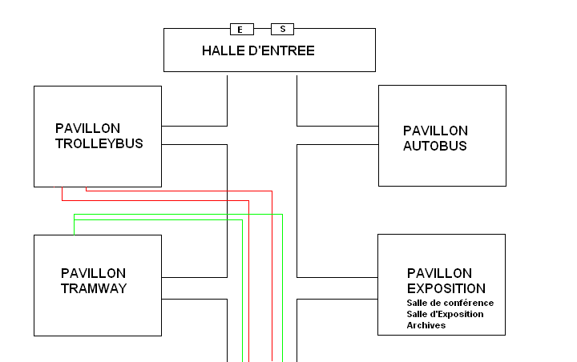

FIGURE 1

Dans l’éventualité ou la superficie qui nous serait impartie par les autorités de tutelles seraient inférieures aux prévisions, et que seuls les trolleybus seraient effectivement retenus, la vision pourrait être celle de la figure 2.

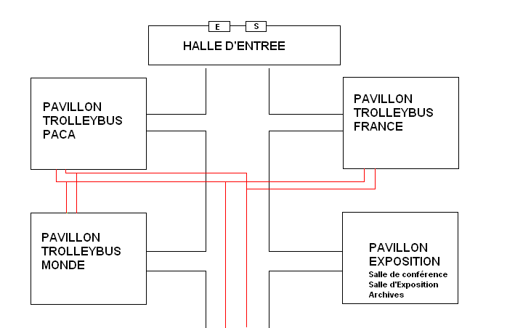

FIGURE 2

Sans tenir compte de l’échelle, il est possible de visualiser le futur musée, en forme de croix. Chaque pavillon ayant son particularisme, servant à la fois de dépôt, mais aussi de véhicule statique.

Une spécificité qui n’apparaît pas dans les figures 1 et 2, est la possibilité d’interconnexion entre les pavillons, permettant la mise en évidence de vues iconographiques de véhicules anciens en situation, d’exposition de véhicules miniatures en vente à la boutique, de mises en valeur de maquettes d’exploitant, etc…

En sous-sol, il sera économique et rentable de créer les parking nécessaire pour garer les véhicules personnels des visiteurs, et ce pour plusieurs points :

- Sécurité : les véhicules sont dans l’enceinte du musée, et non à l’extérieur avec des risques de vandalisme pour nos amis étrangers.
- Aisance : en cas de mauvais temps, les parkings couverts sont toujours plus appréciés.
- Facilité : l’entrée et la sortie des piétons donne inexorablement dans le Hall d’Entrée. Ce qui met en condition les visiteurs avec deux options, ceux qui disposent d’un ticket allant directement aux pavillons, et ceux qui achèteront sur place les tickets.
- Financière : le prix du billet d’entrée tenant compte des places de parking. En effet il est envisageable d’offrir des places à des personnes ne souhaitant pas visiter le musée mais désirant garer leur véhicule pour toutes autres raisons, moyennant un tarif horaire négocié.

Il est à noter que dans cette esquisse ne figurent ni le centre futur de formation des jeunes apprentis, ni les ateliers de restauration.

Enfin dernier détail, le Pavillon d’Exposition sera LE lieu de détente et de discussion, où seront mises à disposition les archives du musée (moyennant rendez-vous et finances), les achats de produits dérivés, les livres à consulter, les aides éventuelles faites par les visiteurs.

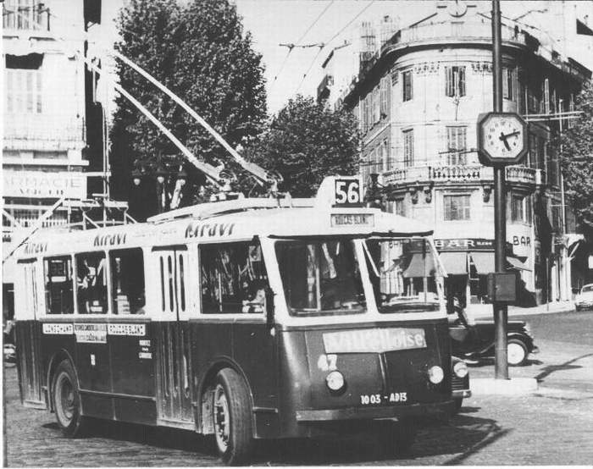

CHAPITRE 6

Le projet financier

RECETTES ET DEPENSES

En matière de finances il est indispensable d’équilibrer tant que possible les dépenses et les recettes.

Le projet financier du futur musée des transports est, pour des raisons de facilité des lectures, joint en annexe avec les prévisions sur les deux postes.

En claire il faut prendre ne compte les deux éléments séparément :

LES RECETTES

Elles sont de plusieurs ordres. Par recette nous entendons tous les financements entrant dans les caisses du Musée, sous quelque forme que ce soit.

Nous envisageons :

Les dotations

- Dotations Conseil Général
- Dotations Conseil Régional
- Dotation Municipalité
- Investissements Privés

Les recettes après investissement :

- Ventes de produits dérivés (Livres, maquettes, cartes postales, CR Rom…)
- Ventes de boissons et restauration

Les recettes directes :

- Vente de tickets
- Adhésion d’associations

Les recettes dérivées :

- Location de salles
- Accès aux archives
- Location de Matériels au profit de réseau, de tournage de film…
- Restauration au profit de réseaux, d’association, etc.…
- Location des véhicules de transports de matériel lourd
- La location à des entreprises de panneaux publicitaires
- La donation de fonds

LES DEPENSES

Elles se composent de nombreux postes qu’il y a lieu de scinder en deux :

Poste du personnel :

- Salaires
- Cotisations sociales
- Rémunération des bénévoles

Poste de fonctionnement :

- Charges énergétiques
- Charge d’entretien des véhicules
- Acquisition de véhicules
- Restauration de véhicules
- Charge liée à l’acquisition des véhicules (déplacement, rapatriement…)
- Crédits souscrits

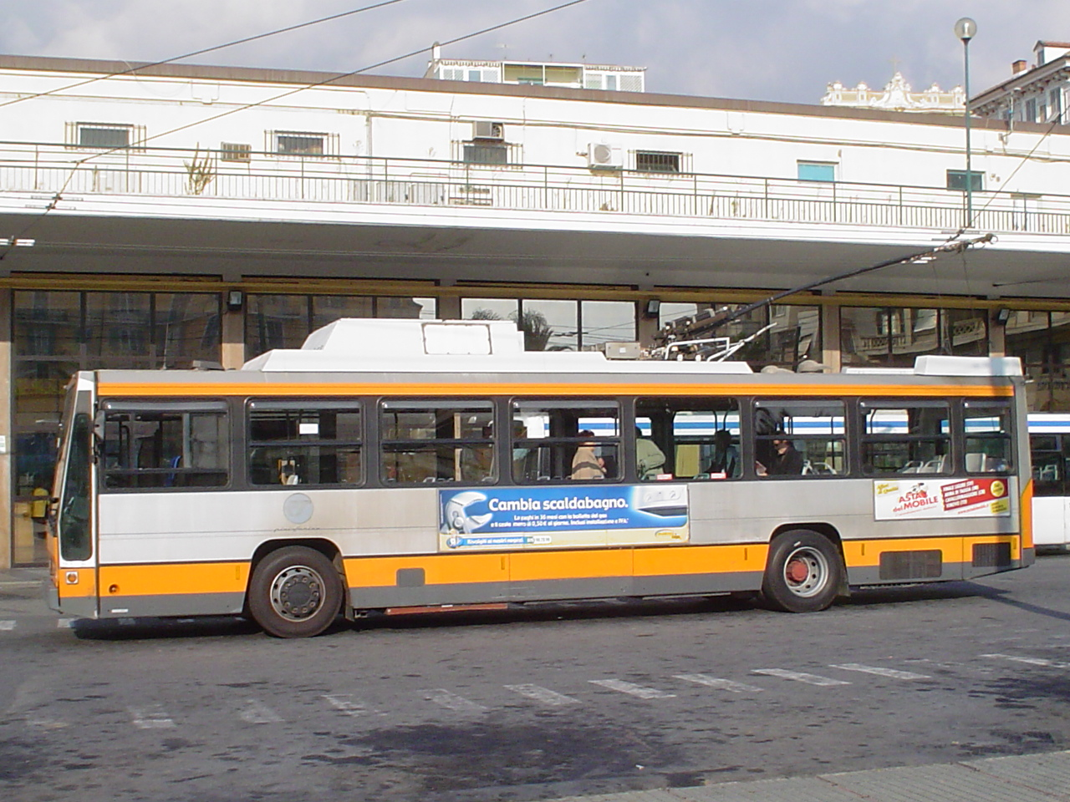

CHAPITRE 7

Le projet de la ville de CUGES les PINS

La région Provence Alpes Côte d’Azur est en France la première région touristique et la zone préférée de l’union européenne.

Le département des Bouches du Rhône est connue pour la qualité de son accueil et la variété de ses paysages, entre mer et montagne, baignés de lumière et de soleil une large majorité de l’année.

La ville de Cuges se positionne dans l’un des plus beau cadre du département des Bouches du Rhône. A la limite de ce dernier et aux portes du Var.

Depuis les temps les plus reculés, dès le Néolithique, le territoire de Cuges a été habité.

C’est au 16ème siècle que le cœur du village s’est construit autour du château des Glandevès, situation qui est restée la sienne jusqu’à nos jours. L’activité économique de Cuges les Pins a évolué avec le temps. La culture du safran aux 14ème et 15ème siècle, la culture des câpres au 19ème siècle, donnent une renommée mondiale au village.

Jusqu’au milieu du 20ème siècle l’exploitation des collines (scieries, fagots pour les fours à pains marseillais, etc.) et jusqu’à nos jours la viticulture, les cultures céréalières et fourragères ainsi que l’artisanat du cuir, montrent à quel point les activités économiques sont essentiellement liées au terroir local.

De tous les temps Cuges les Pins fut un lieu de passage obligé pour les voyageurs se rendant en Italie. Nombreuses furent les personnalités qui séjournèrent dans le village. Nous retiendrons pour les plus célèbres :

- Napoléon Bonaparte, jeune officier d’artillerie, cantonné au château de 1793-94, qui ordonne à la population de s’employer à l’extraction du salpêtre pour lui fournir de la poudre à canon afin de déloger les anglais positionnés à Toulon.
- Le 1er août 1794 le maire Monfray, célèbre le mariage de Julie Clary et de Joseph Bonaparte, frère aîné de Napoléon, qui de 1808 à 1813, deviendront reine et roi de Naples puis d’Espagne.
- En 1839 Victor Hugo réalisera un repas pantagruélique dans une des auberges de Cuges. A la suite de quoi, il fera l’honneur d’un texte magnifique sur le village dans son carnet de voyages.

Situé à quelques kilomètres de Marseille, très tôt les citadins vinrent y passer des vacances au calme et au bon air.

L’une des fiertés de Cuges les Pins ces dernières années est sans nul doute le tournage dans les collines d’une grande partie des films de Claude BERRI : Jean de Florette et Manon des Sources. Des films qui ont mis en évidence la beauté des paysages de ce petit coin de Provence.

Cuges les Pins c’est aussi une nature apprivoisée, respectée au cours des transformations qui l’ont marquée. Ce fut le cas avec l’assainissement de la plaine agricole ou le développement de l’agriculture à Sainte Marie des Genêts.

Ce rapport se poursuit actuellement avec la restauration des jas, la réhabilitation des restanques et la mise en valeur du domaine agricole de Sainte Marie des Genêts.

Tous ces avantages font de Cuges les Pins la commune idéale pour développer un musée des transports en commun régional de trolleybus, car au-delà de tous ces atouts naturels, Cuges les Pins a été l’une des premières commune de France à accueillir en 1928 une ligne de trolleybus interurbain en prolongement de la ligne de tramway Marseille – Aubagne indice 40. Cette ligne exploitée de 1928 à 1958 a permis à de nombreux Cugeois de se rendre à Aubagne pour vendre les fruits de leur labeur, mais aussi à l’inverse de nombreux excursionnistes marseillais de découvrir les beautés naturelles et gastronomiques de ce village provençal.

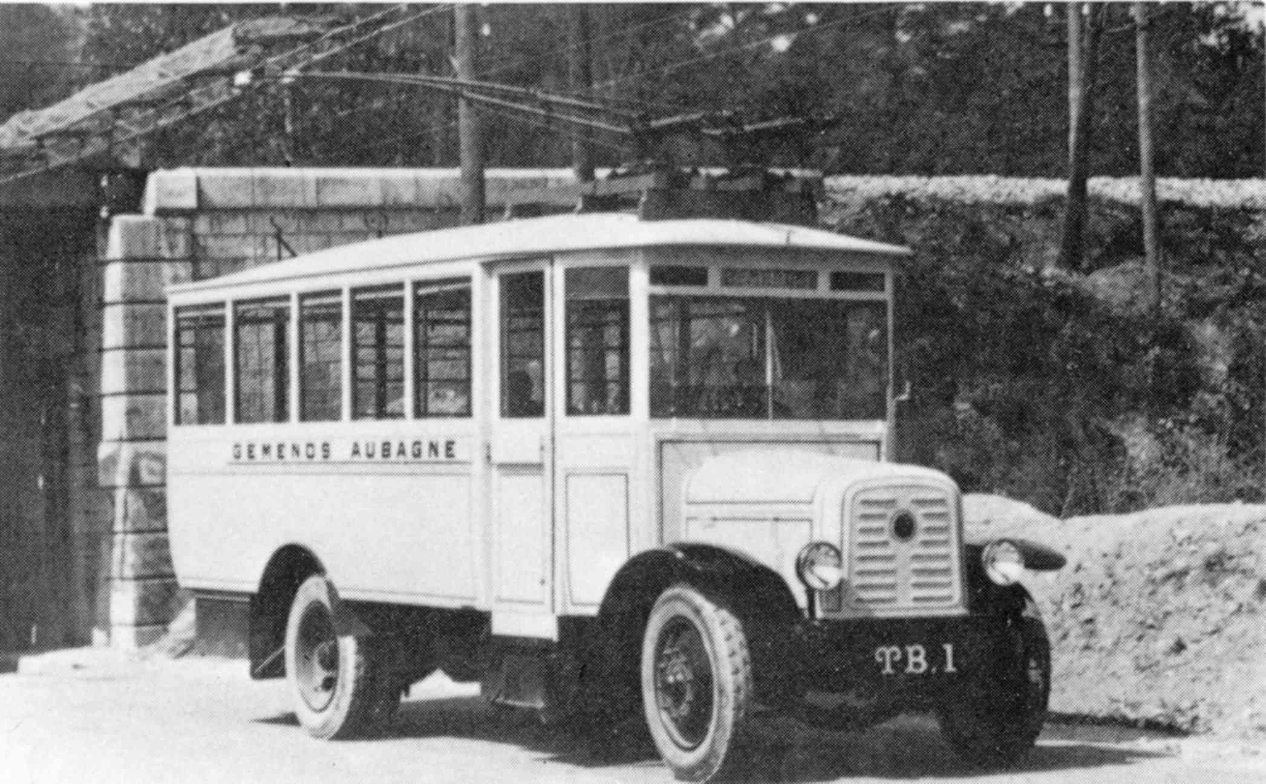

ANNEXES

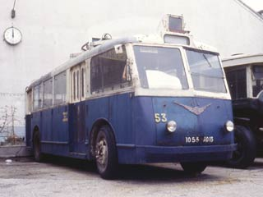

ANNEXE 1

VEHICULES SUSCEPTIBLES
D’ETRE PRESENTS AU MUSEE

- Trolleybus BERLIET ER100 RATVM - ARTM
- Trolleybus RENAULT ER100 RTM – ARTM
- Trolleybus VETRA BERLIET ELR100C RATVM – ARTM
- Trolleybus VETRA BARTHELEMY OTM2 CGFTE/RATVM – ARTM
- Trolleybus VETRA VBRh RATVM – MPTUIR
- Trolleybus VETRA VBRh Aix-Marseille – MPTUIR
- Trolleybus CHAUSSON APV Toulon – MPTUIR
- Trolleybus CB60 CGFTE/RATVM – AMTUIR
- Trolleybus BERLIET VETRA ELR100C – RBL
- Trolleybus VETRA BERLIET ELR Nice – TCA
- Trolleybus RENAULT ER100 Grenoble – TCA
- Trolleybus FIAT San Rémo – TCA

Sous réserve d’accord et d’acceptation des différents clubs et/ou associations pour la mise à disposition et/ou achat des véhicules.

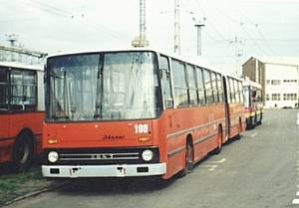

ANNEXE 2

SUR LA CREATION D’UN GIE

Redéployer le réseau de trolleybus en complément du musée est devenu une nécessité.

Mais un véritable musée, ne peut se faire sans politique de modernisation et de créations d’emplois.

Ces études nous ont amené à se pencher sur ce problème, et il en est sorti une proposition que nous développons ci-après.

Les restaurations de trolleybus peuvent se faire avec des modalités de mise à disposition de matériels en l’état. C'est-à-dire des véhicules qui sont à reprendre et à restaurer, afin de les rendre présentable au public, mais aussi afin de les rendre apte à rouler sur le réseau propre du musée.

Ces véhicules sont livrés en l’état, charge au musée de les restaurer ce qui comprend :

- Le moteur électrique et la transmission
- Le câblage électrique complet
- La monte en toiture de hacheurs, résistances et des perches
- La monte des rattrape trolleys
- Le montage du moteur auxiliaire et/ou des batteries d’appoint
- Le montage des sièges intérieurs
- Le câblage du tableau de bord
- La restauration carrosserie
- La mise en peinture
- La mise en standardisation extérieure d’époque
- Les essais
- Le passage au contrôle

Ces travaux peuvent être réalisés à Cuges les Pins.

En effet, la création nécessaire d’un Groupement d’Economie Mixte, regroupant les Collectivités Territoriales (Mairie, Région, Département) de ou des exploitants (RTM, CONNEX), et des Lycées techniques locaux en partenariat avec un ou des professionnels publics (EDF) ou privés chargés de coordonner les chaînes de restauration nous parait évident.

Le lieu du site du musée, nous parait le plus plausible pour plusieurs raisons :

- Possibilité de déclarer en Zone Franche
- Lycées techniques proches
- Agglomération proches (Aubagne, Toulon, Marseille, Gémenos…)

Ce groupement permettra de créer des emplois dans la filière électrique et de former du personnel en ce sens, sachant que la traction électrique va se développer au fil des ans.

Les locaux se prêtent au stockage de matériel libérant ainsi les dépôts (câbles aérien, pinces, aiguillages, stock de pièces détachées…).

Développer un pôle électrique important entraînant une qualification des jeunes sortant des écoles et permettant d’obtenir une pépinière de personnel qualifié dont la RTM et les autres exploitants de matériel électrique pourraient utiliser dans leurs autres activités.

Economiser jusqu’à 40% du prix de restauration des trolleybus en effectuant ces opérations.

Ce développement permettra de faire travailler des entreprises liées de près ou de loin aux activités de ce GIE : Carrosseries, Electricité, Charronnage, Peintures, Motorisation, etc… mais aussi complémentaires ne serait-ce qu’au niveau du secteur tertiaire, de l’artisanat et de l’alimentation dans ce secteur.

L’implantation d’industries ayant une activité directe dans cette zone n’est pas négligeable (Moteurs BAUDOUIN par exemple) pouvant par effet « papillon » de devenir génératrice d’emploi.

L’impact sur l’emploi n’est pas négligeable. La politique de la municipalité s’en trouve ainsi confortée. Ce pôle d’activité propre va de même, comme nous l’avons vu plus haut, entraîner l’économie du secteur.

Ce développement pourra être utilisé par la suite pour le maintien, la réparation, et la maintenance des trolleybus, mais aussi pour les véhicules réformés et qui peuvent être remis en état dans l’attente d’une restauration vers d’autres musées.

Ce développement peut comprendre un partenariat avec ces derniers permettant de former du personnel sur le matériel qu’ils recevront afin de les familiariser avec ces véhicules.

Nous attirons l’attention des élus locaux de la possibilité aux collectivités de se retirer à terme, et laisser une entreprise d’économie mixte englobant des entrepreneurs ayant des intérêts avec le GIE.

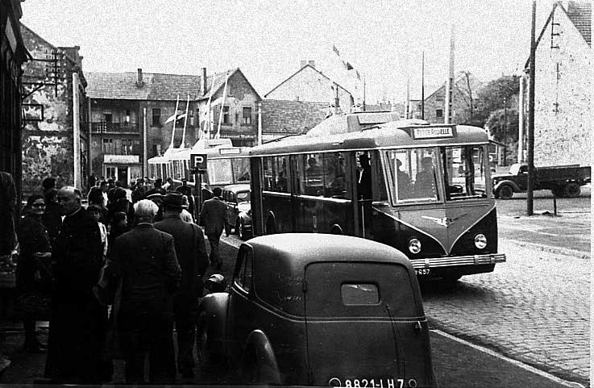

ANNEXE 4

STRUCTURE DU PERSONNEL

Le Musée sera composé d’une structure pyramidale du personnel.

Elle sera composée comme suit :

- Un Directeur
- Un Directeur Adjoint
- Un secrétariat composé de deux agents
- Un Trésorier
- Un Trésorier Adjoint
- Un Responsable du Musée
- Deux à Cinq chauffeurs
- Trois Hôtesses d’Accueil
- Trois Electriciens

D’autre part, le pavillon chargé de l’apprentissage des jeunes en formation, sera composé de personnels détachés de Lycées Professionnels. Le Directeur du Musée sera responsable de ces derniers qui lui vaudront autorité.

L’ensemble du personnel sera employé en qualité de territoriaux, aux différents niveaux de l’échelle correspondant aux emplois occupés.

Au cours des périodes estivales, et des départs en vacances, le Musée pourra faire appel à des emplois temporaires, comme des étudiants, ou des stagiaires. Ces derniers seront employés en qualité de vacataires, en contrats à durée déterminé.

Dans le cadre de la composition du Conseil d’Administration, les adhérents ayant les dispositions règlementaires (employés de compagnies de transports en commun, titulaire du permis TC en cours de validité, etc…), pourront participer à des démonstrations de véhicules sur la piste prévue à cet effet.
Une rémunération forfaitaire leur sera allouée, comprenant en particulier une cotisation accident.

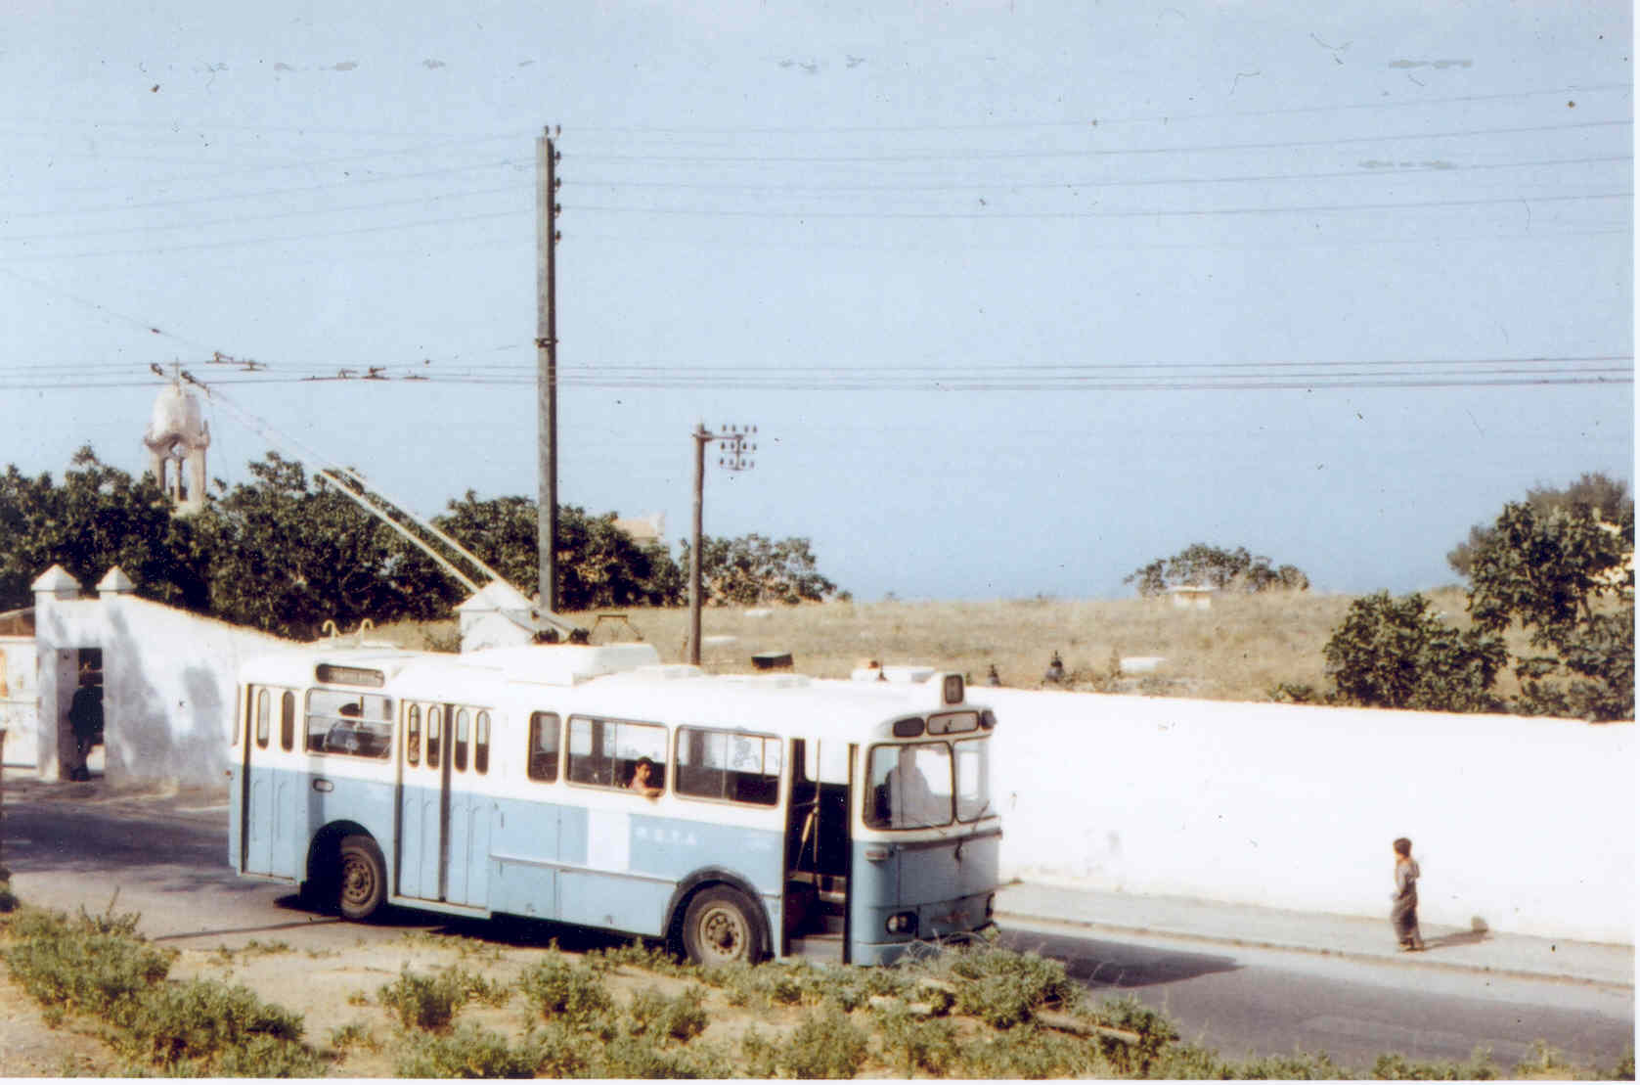

ANNEXE 5

CONSEIL D’ADMINISTRATION

Le Musée sera composé d’un Conseil d‘Administration.

Ce dernier ne sera pas élu, mais nommé de droit.

Il sera composé par :

- Les membres du Bureau des Présidents de la Fédération
- Du Président de la Fédération des Associations
- Les membres du Bureau de chaque association adhérente
- Du Maire de Cuges les Pins
- De l’Adjoint à la Culture de la Mairie de Cuges les Pins
- Du Président du Conseil Général
- Du Responsable à la Culture du Conseil Général
- Du Président du Conseil Régional
- Du Responsable à la Culture du Conseil Général
- Des Investisseurs Privés

- Le Musée représenté par son Directeur
- Le Trésorier du Musée

Il se réunira une fois par an au lieu du siège du Musée. Il pourra en cas de besoin se réunion en assemblée générale extraordinaire.

Son rôle, est de vérifier les comptes du musée, de son orientation, des acquisitions faites et à venir, des emplois en son sein, de voter les budgets prévisionnel, les dotations, et les recettes.

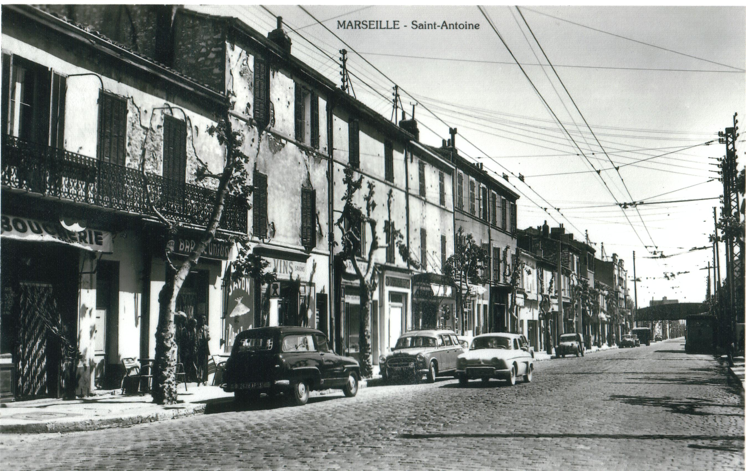

ANNEXE 6

LA FEDERATION D’ASSOCIATION

PROPOSITION DE STATUTS

FEDERATION D’ASSOCIATIONS POUR LE DEVELOPPEMENT DU MUSEE DES TRANSPORTS EN COMMUN DE PROVENCE

ARTICLE 1 : Forme

Il est fondé entre les adhérents au présents statuts une fédération d’associations fondatrices régie par la loi du 1er juillet 1901 et le décret du 16 août 1901, ayant pour titre « FEDERATION D’ASSOCIATIONS POUR LE DEVELOPPEMENT DU MUSEE DES TRANSPORTS EN COMMUN DE PROVENCE ».

ARTICLE 2 – But de la fédération

Cette fédération a pour but de créer, promouvoir et développer le musée des transports en commun de Provence, et de conserver de fait les véhicules sous toutes formes que ce soit des réseaux urbains existants ou disparus.

Elle a pour but d’apporter une aide aux associations de sauvegarde du patrimoine, et de matériels déclassés par les réseaux, adhérentes à la fédération, à l’entretien, la restauration, et la conservation de leurs engins réformés.

Elle a pour but de faire rouler les véhicules sous toutes formes que ce soit sur le réseau privé du musée, mais aussi sur les réseaux existants, et de trouver à cet effet, les accords nécessaires entre les exploitants et les propriétaires des véhicules.

ARTICLE 3 – Siège social

Le siège social est fixé à (à déterminer)

Il pourra être transféré par simple décision du conseil d’administration de la Fédération. La ratification par l’assemblée générale fédérale sera nécessaire.

ARTICLE 4 – Composition

L’association se compose de :

- Membres d’honneur
- Membres actifs ou adhérents

ARTICLE 5 – Admission

Pour faire partie de la Fédération, il faut être agréé par le bureau qui statue, lors de chacune de ses réunions, sur les demandes d’admissions présentées.
Sont désignées comme adhérents, les adhérents à titre individuels qui veulent adhérer à la Fédération, et les associations qui désirent intégrer la Fédération.

ARTICLE 6 – Les membres

Sont membres de droit les associations fondatrices de la Fédération.

Sont membres d’honneur ceux qui ont rendu des services signalés à l’association. Ils sont dispensés de cotisations.

Sont membres actifs à titre individuels ceux qui ont pris l’engagement de verser annuellement une somme de x €uros (à fixer).

La modalité d’adhésion des associations est assujettie au versement d’un montant global représentant 10% du montant des cotisations versées au cours de l’exercice antérieur à la date d’adhésion.

Article 7 – Radiation

Le qualité de membre se perd par :

- La démission
- Le décès
- Le non renouvellement de la cotisation annuelle
- La radiation prononcée par le conseil d’administration pour motif grave, l’intéressé ou l’association ayant été invité par lettre recommandé avec accusé de réception à se présenter devant le bureau pour fournir des explications
- La demande officielle de l’association de se retirer de la fédération, après être entérinée par l’assemblée générale
- La dissolution de l’association adhérente

Article 8 – Les ressources

Les ressources de la fédération comprennent :

- Le montant des droits d’entrée et des cotisations individuelles
- Le montant des cotisations des associations adhérentes
- Les subventions, de la CEE, de l’état, des départements, des communes
- De façon générale, toutes ressources autorisées par la loi

Article 9 – Conseil d’administration

La fédération est dirigée par un conseil de membres, élus pour deux années par l’assemblée générale. Les membres sont rééligibles.

Le conseil d’administration choisit parmi ses membres, au scrutin secret, un bureau composé de :

- Un Président de fédération
- Un bureau regroupant les Présidents d’associations adhérentes
- Un Trésorier
- Un secrétaire

Le conseil étant renouvelé chaque année par moitié, la première année les membres sortants sont désignés par le sort ou à la demande expresse du ou des intéressés.

En cas de vacances, le conseil pourvoit au remplacement de ses membres ; il est procédé à leur remplacement définitif par la plus proche des assemblées générales. Les pouvoirs des membres ainsi élus prennent fin à l’époque ou devrait normalement expirer le mandat des membres remplacés.

Article 10 – Nomination du président

Le président de la Fédération devra être élu parmi les membres adhérents aux dites associations.

En aucun cas, le Président ne peut être choisi parmi les Présidents des dites associations, sauf si ce dernier démissionne de ses fonctions.

Article 11 - Bureau des Présidents

Les Présidents des Associations adhérentes à la Fédération, sont de droit membre du « Bureau des Présidents ». Leur rôle est de travailler avec le Président de la Fédération, de porter conseil sur les orientations de la Fédération, de déterminer les travaux que doit entreprendre la Fédération.

Le conseil d’administration entérine le bureau et ses membres.

Article 12 – Fonctionnement

Le bureau des Présidents a un droit de vote sur les délibérations prises sur les actions à mener par la Fédération. Les décisions sont prises à la majorité des voix à bulletin ouvert. En cas de désaccord, seule l’assemblée générale pourra trancher sur le ou les points litigieux. Le Président de la Fédération n’ayant pas pouvoir de décision sur les votes du bureau.

Article 13 – Réunion du conseil d’administration

Le conseil d’administration se réunit au moins une fois tous les six mois, sur convocation du Président ou sur la demande du quart des membres.

Les décisions sont prises à la majorité des voix. En cas de partage, la voix du président est prépondérante.

Tout membre du conseil qui, sans excuses, n’aura pas assisté à trois réunions consécutives pourra être considéré comme démissionnaire.

Article 14 – Assemblée générale ordinaire

L’assemblée générale ordinaire comprend tous les membres de la Fédération à quelques titres qu’ils y soient affiliés. L’assemblée générale ordinaire se réunit chaque année au mois de décembre.

Quinze jours avant la date fixée, les membres de la fédération sont convoqués par les soins du secrétaire. L’ordre du jour est indiqué sur les convocations.

Le Président assisté des membres du Comité, préside l’assemblée et expose la situation morale de la Fédération.

Le trésorier rend compte de sa gestion et soumet le bilan à l’approbation de l’assemblée.

Il est procédé, après épuisement de l’ordre du jour et des questions diverses, au remplacement au scrutin secret, des membres sortants du conseil.

ARTICLE 15 – Assemblée générale extraordinaire

Si besoin est, ou sur la demande de la moitié plus un des membres inscrits, ou à la demande du bureau des présidents, le président de la Fédération peut convoquer une assemblée générale extraordinaire, suivant les modalités de l’article 14.

Article 16 – Règlement intérieur

Un règlement intérieur peut-être établi par le conseil d’administration et le bureau des présidents, qui le fait alors approuver par l’assemblée générale.

Ce règlement éventuel est destiné à fixer les divers points non prévus par les statuts, notamment ceux qui ont trait à l’administration interne de l’association.

Article 17 – Fusion Absorption

A la demande expresse d’une ou de plusieurs associations adhérentes à la Fédération, il sera possible de dissoudre ces dernières et d’intégrer sous forme de fusion la Fédération. Les membres individuels de l’association fusionnant deviennent de droit membres individuels de la Fédération à la date de la fusion. L’ensemble des structures devient la propriété de la Fédération, les structures juridiques internes disparaissant de droit à la date de fusion.

Si une association se trouve dans le cas d’une dissolution sous toute forme que ce soit, la Fédération se portera candidate à sa reprise et absorbera la dite association. Elle rependra l’ensemble de ses structures, les membres deviendront membres de la Fédération de droit à la date de l’absorption, ainsi que tout le matériel appartenant à cette association.

Article 18 – Dissolution

En cas de dissolution demandée par les deux tiers au moins des membres présents à l’assemblée générale, un ou plusieurs liquidateurs sont nommés par celle-ci, et l’actif, s’il y a lieu, est dévolu conformément à l’article 9 de la loi du 1er juillet 1901 et au décret du 16 août 1901.

Les associations adhérentes à la fédération reprendront leur propre activité individuelle telle que déterminés par leur statuts avant leur adhésion à la fédération, ainsi que les biens mis à la disposition de la fédération.

